Guía de trabajo autónomo
El trabajo autónomo es la capacidad de realizar tareas por nosotros mismos, sin necesidad de que nuestros/as docentes estén presentes.
Centro Educativo:
Educador/a:
Nivel: I
Aprendizaje esperado: #2 Semana: 3
Asignatura: Educación Religiosa
- Me preparo para hacer la guía
Pautas que debo verificar antes de iniciar mi trabajo.
Materiales o recursos que voy a necesitar | - Cuaderno de Educación Religiosa.  - Lápiz, lápices de color, vasos o platos plásticos, cartón…
Condiciones que debe tener el lugar donde voy a trabajar | Dentro de tú entorno y con ayuda de un familiar, busca un lugar cómodo y tranquilo, en el que puedas hacer tus anotaciones.
Tiempo en que se espera que realice la guía | La siguiente Guía de Trabajo Autónomo se desarrolla aproximadamente en 60 minutos.

- Voy a recordar lo aprendido y/ o aprender.
Indicaciones | Recuerda con ayuda de un familiar:  - Buscar aclarar algún concepto que no te queda claro.  - Leer juntos y con claridad lo que me indican.  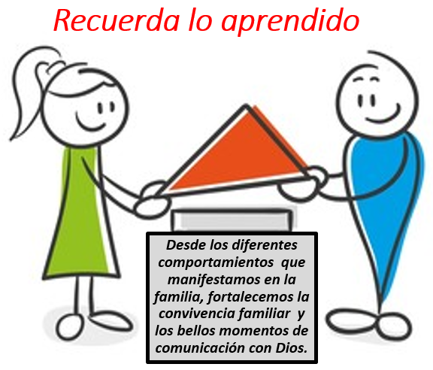  ¡Excelente! Iniciamos el aprendizaje de esta guía en la que desarrollaremos la etapa “JUZGAR”.  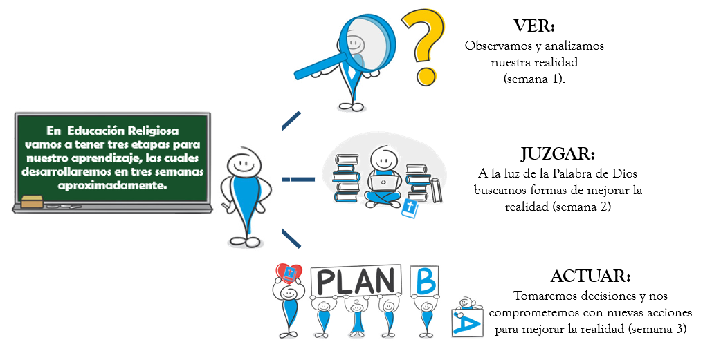
Actividad  Preguntas para reflexionar y responder | 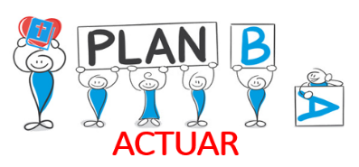  Continuamos con la tercera etapa: ACTUAR. Recuerda que debes dedicar aproximadamente 60 minutos para trabajar esta semana.  Recordemos lo aprendido en cada momento:  “Las personas en la familia debemos continuar construyendo desde nuestro comportamiento, bellos momentos de convivencia familiar”.  “Es necesario desde el respeto, fortalecer con acciones en familia la comunicación con Dios y con los que me rodean”.  ¡Te invito a poner en práctica lo aprendido!  ¡Vamos a actuar como verdaderos cristianos!  Indicaciones a seguir, pida a un miembro de tú familia que te ayude a seguir construyendo bellos momentos familiares.  - Busca tres vasos o platos plásticos o pedazos de cartón del tamaño de una hoja carta.  - En tu cuaderno de Educación Religiosa observa los dibujos que hiciste, en la guía anterior, de acciones que como cristianos debemos realizar, para comportarnos con los demás miembros de la familia.  - Selecciona las acciones que consideras son las más importantes y necesarias de poner en práctica en tu hogar, para fomentar una convivencia armoniosa.  - Ilustra tres acciones con el material localizado vaso o plato plástico, cartón y decórala con los lápices de color y los stickers, construyendo un móvil de convivencia familiar. También puedes realizarles un video con tú teléfono móvil y compartirlo siguiendo los pasos detallados.  - Una vez terminada, las vas a colocar en un lugar donde las puedan estar observando, tú y los miembros de tu familia, todos los días, para recordar que las deben poner en práctica en la vida diaria, para convivir en armonía como hijos e hijas de Dios.  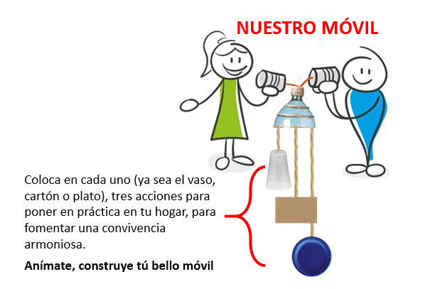  - En un momento en que los miembros de tu familia estén reunidos explícales por qué es importante la convivencia armoniosa en la familia e invítalos a poner en práctica las acciones que colocaste en el móvil.

- Pongo en práctica lo aprendido en clase
Indicaciones | Recuerda:  “Es importante manifestar respeto y comunicarnos en familia para guardar momentos de convivencia familiar”.
Indicaciones o preguntas para auto regularse y evaluarse | Desde el trabajo realizado invita a tú familia a recordar las fotografías donde guardan momentos de convivencia familiar.  Invita a tú familia y demos gracias a Dios por los bellos momentos en familia, unidos por el texto Hechos: 16,31 “Ellos dijeron: Cree en el Señor Jesucristo, y serás salvo, tú y tu casa”.  Si puedes compartan también el siguiente canto:  https://www.youtube.com/watch?v=R48RDOdlDPo  ¡Excelente! Haz concluido las tres etapas  VER – JUZGAR –ACTUAR  Con las que hemos aprendido que la convivencia armoniosa en la familia es muy importante y como cristianos la debemos fortalecer desde el respeto y la buena comunicación.
Matriz de autorregulación y evaluación
- La autorregulación sirve para conocer la capacidad que has tenido con la organización y comprensión en realizar las actividades de esta guía. Puedes contestar estas preguntas:

Con el trabajo autónomo voy a aprender a aprender
Reviso las acciones realizadas durante la construcción del trabajo.

Marco una X encima de cada símbolo al responder las siguientes preguntas
¿Escuché las indicaciones con detenimiento?
¿Pregunte por las palabras que no conocía?

¿Consulté con un familiar el significado de las palabras que no conocía?
¿Pedí que me volvieran a leer las indicaciones cuando no comprendí qué hacer?

Con el trabajo autónomo voy a aprender a aprender
Valoro lo realizado al terminar por completo el trabajo.

Marca una X encima de cada símbolo al responder las siguientes preguntas
¿Entendí el trabajo realizado?
¿Revisé mi trabajo para asegurarme si todo lo solicitado fue realizado?

¿Me siento satisfecho con el trabajo que realicé?
Explico ¿Cuál fue la parte favorita del trabajo?

¿Qué puedo mejorar, la próxima vez que realice la guía de trabajo autónomo?

“Autoevalúo mi nivel de desempeño”

Al terminar por completo el trabajo, autoevalúo mi nivel de desempeño.
Escribo una equis (X) en el nivel que mejor represente mi desempeño en cada indicador.
Indicadores | Niveles de desempeño
 | Inicial | Intermedio | Avanzado
Justifico las razones por las cuales considero importante los momentos de convivencia y de comunicación con Dios en mi familia. | Anoto algunas acciones que permiten una buena convivencia en la familia.  ( ) | Indico acciones específicas a poner en práctica en mi hogar, para vivir en armonía con me lo pide Dios.  ( ) | Puntualizo acciones significativas a poner en práctica en mi hogar para vivir como hijos de Dios.  ( )

Guía de Trabajo Autónomo.
Realizada por la Asesora Olga Badilla Huertas
Revisada por la Asesora Nacional Seidy Fallas Mora
Visto Bueno/ Jose Marvin Salazar Porras

